Дата проведення уроку : 24.04.2020
Група: 2М-2
Професія: маляр
Майстер в/н: Татур І О . вайбер 0950160283
ел пошта dominskaairina@gmail.com

Урок №9

Тема уроку: Підготовка дерев’яних поверхонь під високоякісне неводне пофарбування із використанням матеріалів TM Sniezka
Мета уроку:
Навчальна : закріпити уміння, вдосконалити прийоми, сформувати уміння і навички, навчити учнів, закріпити знання, конкретизувати важливі положення теми, залучити учнів до поглибленого осмислення поставлених на опрацювання завдань з підготовки дерев’яних поверхонь під високоякісне неводне пофарбування із використанням матеріалів TM Sniezka Виховна – формувати в учнів виховання трудової і робочої , створення умов для морального, естетичного і фізичного виховання, виховувати в учнів творче ставлення до трудового процесу з підготовки дерев’яних поверхонь під високоякісне неводне пофарбування із використанням матеріалів TM Sniezka Розвиваюча- розвивати навики самоконтролю; розвивати професійне мислення; розвивати свідому трудову дисципліну; розвивати здібності самостійного і колективного аналізу нової інформації; розвивати уміння аналізувати з підготовки дерев’яних поверхонь під високоякісне неводне пофарбування із використанням матеріалів TM Sniezka Структура уроку: Повторення пройденого матеріалу 8.00 – 9.30 з теми : «Підготовка цегляних поверхонь під високоякісне неводне пофарбування із використанням матеріалів TM Sniezka»
( відповідайте письмово та присилайте на viber).
1.З яких процесів складається підготовка цегляних поверхонь під високоякісне неводне пофарбування? 2.Які інструменти потрібні для підготовки цегляних поверхонь під фарбування? 3.Які матеріали потрібні для підготовки цегляних поверхонь під фарбування? 4.Які вимоги висуваються до поверхні під фарбування сучасними матеріалами? 5.Які ви знаєте вимоги з охорони праці на робочому місці? 6. Чи потрібно ґрунтувати цегляних поверхню перед пофарбуванням неводними фарбами ? 7. В чому відмінність сучасних шпаклівок від звичайних ? 8. Чи входить в склад шпаклівки крейда? 9. Які є види ґрунтовок під неводяне пофарбування ?
Пояснення нового матеріалу 8.00 - 13.00
Інструктаж з ОП та БЖД
1. Перед початком роботи всі робітники повинні пройти інструктаж на робочому місці. 2. Інструменти, якими користуються робітники повинні бути справними, а металеві поверхні міцно насадженими на ручки. 3. Перед тим, як розпочати працювати з будь-якими материалами, уважно прочитайте інструкції до них. 4. Більшість фарбових сумішей, у яких розчинниками є рідини, що легко випаровуються, шкідливі для організму людини. 5. Отруйні речовини потрапляють до організму людини через органи дихання, шкіру та шлунок. 6. Під час виконання малярних робіт усередині приміщень, робітники повинні бути забезпечені противогазами відповідного типу, захисними окулярами, респіраторами; 7. Під час виконання малярних робіт усередині приміщення, має бути забезпечена природна (провітрювання) чи штучна вентиляція. 8. Під час роботи на висоті необхідно працювати на справних пристроях 9. Паління під час роботи з шпаклівками та ґрунтовками заборонено. 10. Після роботи необхідно дотримуватися правил особистої гігієни, ретельно вимити руки, обличчя.
Організація робочого місця
Робоче місце маляра – це ділянка у межах якої працює маляр , і може розмічувати потрібні для роботи пристрої, інструменти, і матеріали так щоб під час пофарбування не доводилось робити зайвих рухів і не витрачати час . На робочому місці не повинно бути сміття, зайвих матеріалів які заважатимуть виконанню технологічного процесу.
Технологічний процес
Дерев'яну поверхню слід обробити перед фарбуванням для того щоб в подальшому отримати дійсно якісний і естетичне покриття. Наша стаття присвячена тому, як правильно виконується підготовка до фарбування.
- Проведіть оцінку дерев'яної поверхні - зверніть увагу на шорсткості, нерівності та сколи, наявність сучків, виступаючих цвяхів і плям смоли. Від усіх цих дефектів необхідно неодмінно позбутися.
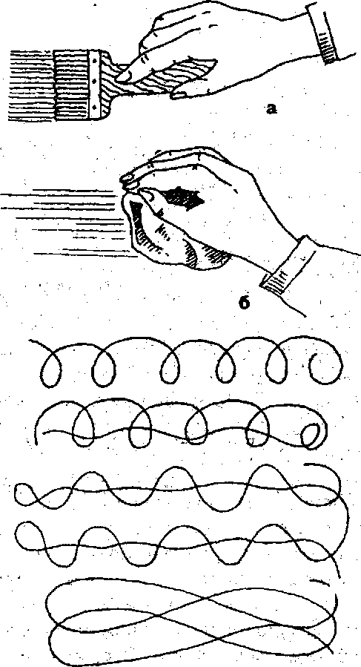
- Видалити задирки, горби і виступи за допомогою стамески або циклі.
- Втопіть цвяхи в підставі, забивши їх капелюшки на кілька мм углиб.
- Замініть виступаючі сучки пробками з деревини аналогічної породи з допомогою пробочника. Закріпіть вставляються шматочки столярним клеєм або дисперсією ПВА. Слідкуйте за тим, щоб напрям деревних волокон пробки співпала з напрямком волокон основи. Інший варіант доопрацювання отворів з-під сучків - усунення їх густою сумішшю з дрібних тирси і столярного або казеїнового клею, якою заповнюють вирубані отвори.
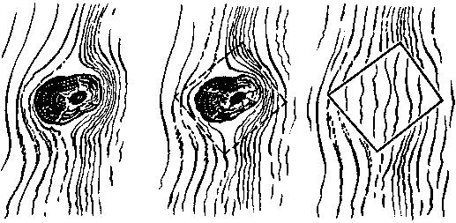
- Плями смоли також необхідно вирізати на глибину 2-3 мм і вступити з отворами аналогічним вищевказаним чином.
- Масляні плями знищуйте ацетоном або очищеним бензином і гасом.
- Відшліфуйте поверхню наждачним папером до досягнення гладкості.
2. Дефектні місця (вибоїни та тріщини) вирівняйте за допомогою шпаклівки для дерева на водній основі, яку слід затерти після висихання. Дерев'яні поверхні не потребують суцільному шарі шпаклівки, адже унікальність дерева в його волокнистої текстурою, яку не слід ховати під товстим покриттям.
3. Закінчивши обробку поверхні, обробіть підставу грунтовкою, призначеної для деревини. Попередньо очистіть поверхню від пилових частинок і переконайтеся в тому, що температура навколишнього середовища не виходить за межі 18-28 ?С. Грунтуючий складу вибирається не тільки в залежності від типу підстави, але й у відповідності з наносимым фарбовим покриттям.
4. Розтушуйте ґрунтовку м'якою плоскою кистю (флейцем), потім виконайте фінальну шліфування, злегка пройшовшись по висохлого шару грунтовки дрібнозернистою шкуркою.
5. Приступайте до фарбування деревини.

Закріплення нового матеріалу 12.00-13.30

1.З яких процесів складається підготовка поверхонь під високоякісне неводне пофарбування? 2.Які інструменти потрібні для підготовки дерев’яних поверхонь під фарбування? 3.Які матеріали потрібні для підготовки дерев’яних поверхонь під фарбування? 4.Які вимоги висуваються до поверхні під фарбування сучасними матеріалами? 5.Які ви знаєте вимоги з охорони праці на робочому місці? 6. Чи потрібно ґрунтувати дерев’яні поверхню перед пофарбуванням неводними фарбами ? 7. В чому відмінність сучасних шпаклівок від звичайних ? 8. Чи входить в склад шпаклівки крейда? 9. Які є види ґрунтовок під неводяне пофарбування ?
Відповіді надсилати 24.04.2020 з 13.00 до 13.30 на вайбер: 0950160283

Майстер виробничого навчання: І.О.Татур

